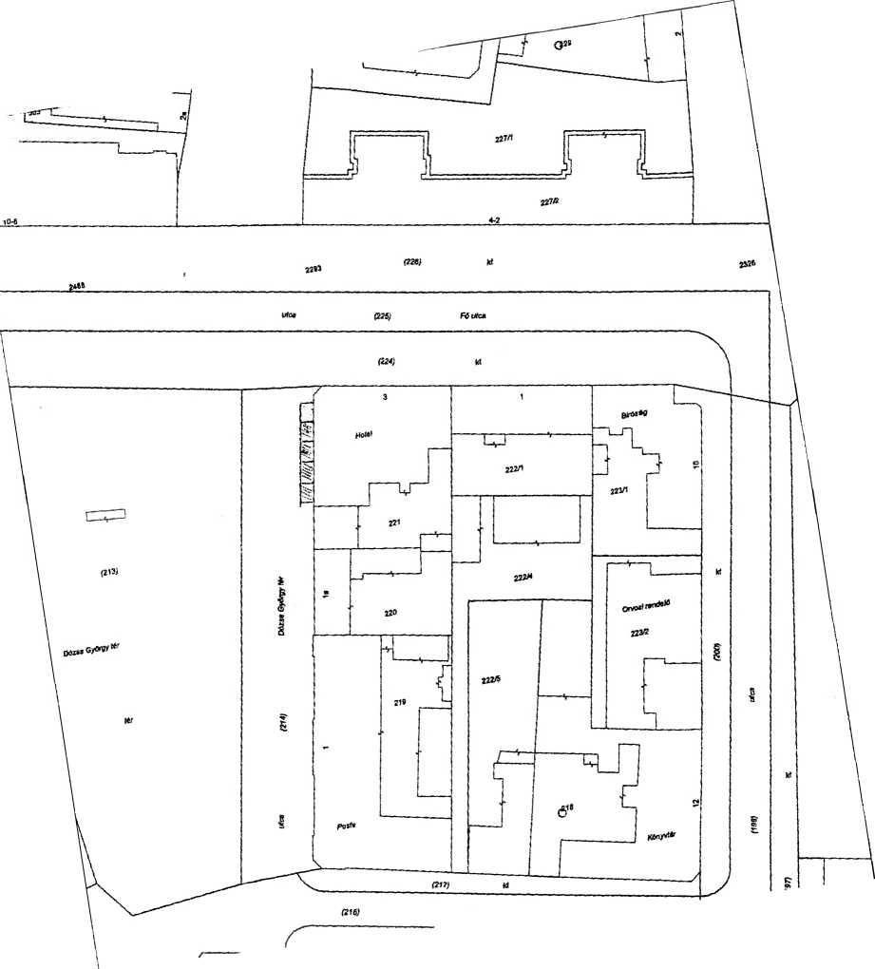
Er1<*t ftniK utas

Dózsa György téri taxiálllomás (5 db taxi hely)

